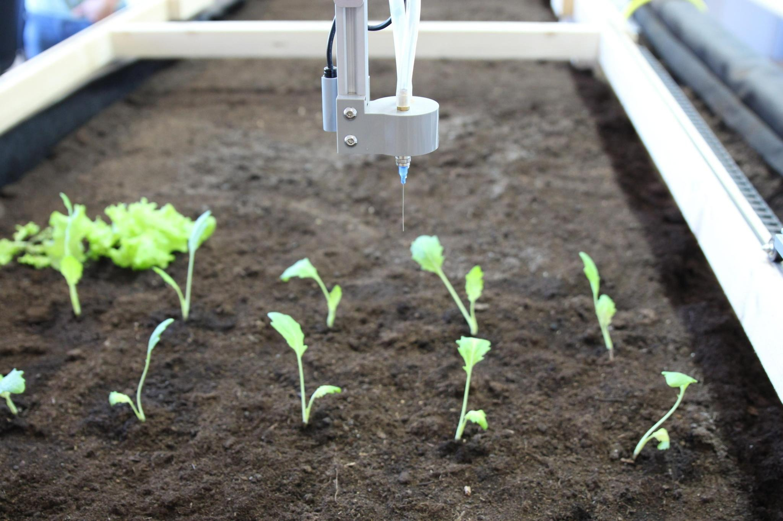
(dieses Bild würde ich / LS wählen – bin hier aber offen)
Gartenroboter an der TU Kaiserslautern: Einladung zum Mit-Programmieren
An der Technischen Universität Kaiserslautern (TUK) wurde in den vergangenen Monaten ein programmierbarer Gartenroboter in Betrieb genommen. Der FarmBot war schon im vergangenen Wintersemester in die Lehre integriert und dient zur Forschung an innovativen und interoperablen Software-Programmen. Nun lädt die Offene Digitalisierungsallianz Pfalz (OD Pfalz) zudem alle Interessierten dazu ein, aus dem Web auf den Farmbot zuzugreifen und so an der Entwicklung teilzuhaben. Bei dem FarmBot handelt es sich um eine offene und frei verfügbare Roboter-Plattform, die von Forschern des neuen Lehrstuhls Digital Farming in Kooperation mit dem Lehrstuhl Software Engineering: Dependability zur Erforschung von automatisierter Landwirtschaft verwendet wird. Der FarmBot unterscheidet sich u.a. dadurch von anderen Technologien der digitalen Landwirtschaft, dass seine Software für alle offen einsehbar ist und gemeinsam weiterentwickelt werden kann.
„In der modernen digitalen Landwirtschaft geht es nicht nur um die effektive Ansteuerung von Erntegeräten oder um die sensorische Überwachung von Anbaugebieten. Wir forschen auch anwendungsorientiert an vollständig digital gesteuerten Arbeitsprozessen“, so Prof. Dr. Jörg Dörr (Lehrstuhl Digital Farming) und M.Sc. Brian Tewanima Löwe (Lehrstuhl Software Engineering: Dependability / OD Pfalz). „Der Farmbot kann das vollständig digital gesteuerte Gärtnern im kleinen Rahmen schon heute leisten. Über ein Gestell und Schienen, die an und über einem Beet angebracht werden, kann unser FarmBot Samen ausbringen, Pflanzen gießen und die Erde von Unkraut befreien. Und zwar aufgrund von Algorithmen, die Regeln kennen und Entscheidungen treffen.“
An der TU Kaiserslautern ist der Farmbot in Form von Projekten in die Lehre, das heißt in die Ausbildung von InformatikerInnen als zukünftige Fachkräfte, eingebunden. Aufgrund von Lieferschwierigkeiten kam ein eigener Farmbot erst im Juni 2022 an der TUK an. Der Obst- und Gartenbauverein Thaleischweiler-Fröschen 1890 e.V. leistete hier unbürokratisch Hilfe und stellte für die Lehre seinen FarmBot zur Verfügung. Hier ist in der Zukunft eine weitere Kooperation geplant. Gleichzeitig ist der FarmBot aber auch ein Demonstrator für weitere Externe. Wissenschaft bleibt hier nicht im Abstrakten: Auswärtige können sich anhand des Geräts informieren und selbst ein Bild von innovativen Entwicklungen machen. Neben den Studierenden der TU Kaiserslautern können sich Interessierte zu jedem Zeitpunkt in die Software Dokumentation einlesen und mit dem kostenlos zur Verfügung stehenden offenen Quelltext des FarmBot arbeiten. Die Offene Digitalisierungsallianz Pfalz lädt zudem dazu ein, aus dem Web auf den FarmBot zuzugreifen und so an der Entwicklung teilzuhaben. Weitere Informationen liefert die Webseite: https://www.e4lab-kl.de/demonstratoren/farmbot/
Über den Lehrstuhl Digital Farming
In der Landwirtschaft herrscht eine starke Heterogenität zwischen den einzelnen Akteuren und den eingesetzten Systemen. Dies sorgt dafür, dass durch fehlende Interoperabilität eine Vernetzung der Systeme schwierig ist. Digital-Farming-Lösungen (z. B. Farm-Management-Systeme, Entscheidungsunterstützungssysteme, Landmaschinen) stoßen zudem häufig aufgrund mangelnder Transparenz auf eine geringe Nutzungsakzeptanz.
Unsere Forschung konzentriert sich auf die Bewältigung der beschriebenen Herausforderungen und beschäftigt sich schwerpunktmäßig mit dem Software- und Systems Engineering im Bereich Digital Farming und einem effizienten Datenmanagement für innovative Lösungen in der Lebensmittelkette. Hierfür ist die Betrachtung von Systemen in der gesamten Wertschöpfungskette und eine Anforderungsanalyse aller unterschiedlichen Akteure unerlässlich.
Unser Standort in Rheinland-Pfalz bietet durch die vielseitige Abdeckung verschiedener Bereiche, wie Wein-, Gemüse- und Getreideanbau, aber auch der unmittelbaren Nähe zu Forschung und Industrie, eine hervorragende Grundlage. Unser Lehrstuhl kooperiert mit dem Förderverein Friends of Digital Farming e.V.. Weiterhin ist der Lehrstuhl im nationalen KI-Leuchtturmprojekt „Nachhaltige Landwirtschaft mittels KI (NaLamKI)“ aktiv und tauscht sich eng mit dem Programm Smart Farming des Fraunhofer IESE in Kaiserslautern aus.
Über die OffeneDigitalisierungsallianz Pfalz
Die Offene Digitalisierungsallianz Pfalz ist ein Verbundvorhaben der Hochschule Kaiserslautern, der Technischen Universität Kaiserslautern sowie des Fraunhofer-Instituts für Techno- und Wirtschaftsmathematik (ITWM). Das Vorhaben stärkt den Ideen-, Wissens- und Technologietransfer mit Wirtschaft und Gesellschaft und basiert auf einer gemeinsamen Kooperationsstrategie der beiden Hochschulen. Die Offene Digitalisierungsallianz Pfalz wird vom Bundesministerium für Bildung und Forschung im Rahmen der Bund-Länder-Initiative „Innovative Hochschule“ gefördert.
Fragen beantworten:
Prof. Dr. Jörg Dörr
Lehrstuhl Digital Farming
Tel: 0631 -205 3333
E-Mail: doerr@cs.uni-kl.de

M.Sc. Brian Tewanima Löwe, TU Kaiserslautern
Lehrstuhl Software Engineering: Dependability / OD Pfalz
Tel: 0631 205-2629
E-Mail: loewe@cs.uni-kl.de

